DERMOJET (İĞNESİZ ANESTEZİ CİHAZI)

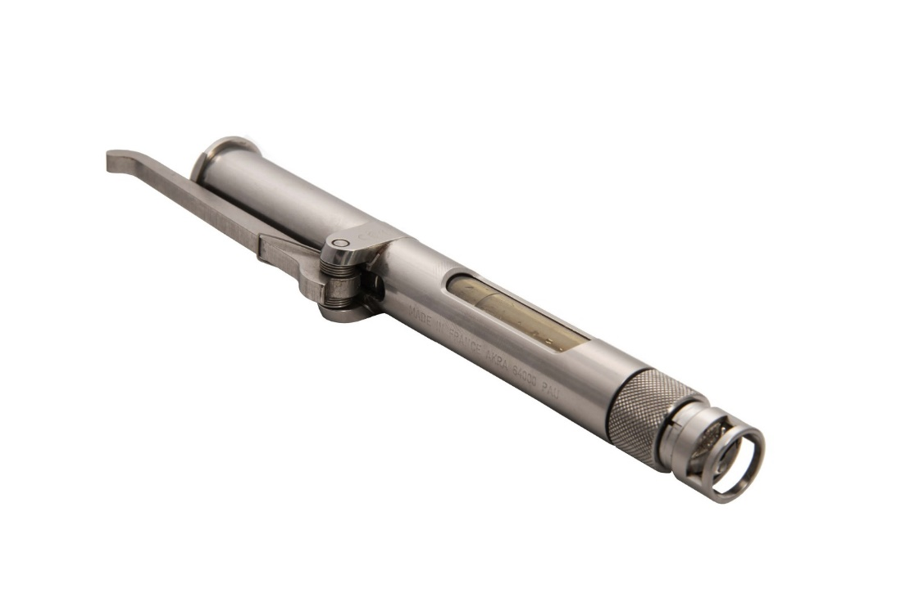

OTOKLAVA ATILABİLİR

BASINÇ AYARI

PASLANMAZ ÇELİK GÖVDE

KIRILMAZ POLİKARBON CAM

ÖZEL TASARIM GÖVDE

1 YIL YAZILI GARANTİ